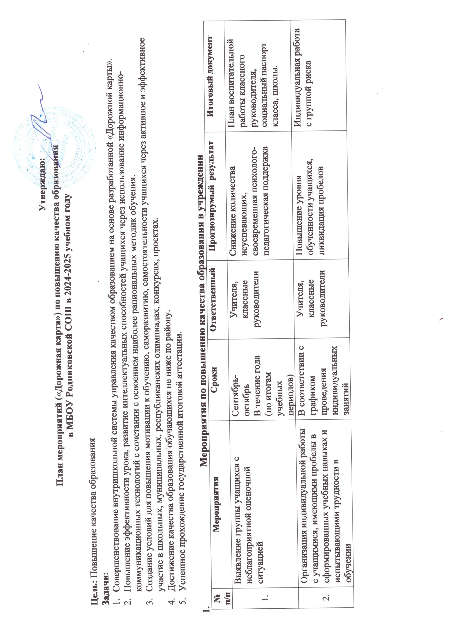Приложение 1

№ | Перечень мероприятий и взаимосвязанных  действий по их выполнению | Срок выполнения  отдельного действия | Состав участников | Ответственный | Прогнозируемый результат
1. Нормативно-правовое регулирование
1.1 | Разработка и утверждение плана мероприятий (дорожной карты) по формированию и развитию функциональной грамотности  обучающихся | Сентябрь 2024 | Администрация | Заместитель директора | План мероприятий (дорожнаякарта) по формированию и  развитию ФГ обучающихся
1.2 | Корректировка и актуализация планов  работы школьных учебно-методических объединений в части формирования и оценки функциональной грамотности  обучающихся | Октябрь 2024 | Совещание при директоре | руководители школьных МО | Планы работы  школьных МО в части формирования и оценки ФГ обучающихся
1.3 | Разработка и внедрение в  образовательный процесс курсов внеурочной деятельности в формате  «Предметы для жизни» на 2023/2024 учебный год | Ноябрь 2024  – август 2025 | Администрация МО школы | заместитель директора, руководители ШМО | Программы курсов  внеурочной деятельности в формате «Предметы для жизни»
2. Организация работы с кадрами

2. 1 | Повышение квалификации по вопросам ФГ педагогов, по направлениям: читательская, естественнонаучная, математическая, финансовая грамотности, глобальные компетенции, креативное мышление | В течение года | МО школы | заместитель директора | План,  график прохождения курсов
2.2 | Участие учителей в методических семинарах по встраиванию в работу материалов, разработанных ФГБНУ  «Институт стратегии развития  образования Российской академии образования | В течение года | МО школы | руководители школьных МО | Анализ работы  школьных МО в части формирования и оценки ФГ  обучающихся
2.3 | Обобщение опыта педагогов и  представление его на заседаниях МО, тематических педагогических советах школы | В течение года | МО школы | Заместитель директора, руководители  школьных МО | Анализ работы школьных МО в части  формирования и оценки ФГ обучающихся
3. Организация и проведение образовательных событий среди обучающихся
3.1 | Проведение тренировок обучающихся на тренажерах портала ФГБНУ  «Институт стратегии развития  образования Российской академии образования | В течение года | Администрация | Заместитель директора | Самоанализ работы школы
3.2 | Обеспечение участия обучающихся в межпредметных олимпиадах, марафонах, конференциях | В течение года | Администрация МС школы | Заместитель директора, ,  руководители ШМО | Самоанализ работы школы
3.3 | Организация помощи обучающимся, имеющим трудности в обучении,  развитии и социальной адаптации в части их функциональной грамотности | В течение года | Администрация | Заместитель директора | План работы, график консультаций по работе с неуспевающими

3.4 | Организация участия обучающихся в  районном мониторинге оценки уровня ФГ обучающихся 5 классов | Май 2025 | Администрация | Заместитель директора | Анализ мониторинга
4. Формирование практик по формированию функциональной грамотности
4.1 | Выявление лучших практик по формированию ФГ и создание условий для трансляции опыта | В течение года | МС школы | Заместитель директора, руководители  школьных МО | Формирование школьного банка лучших практик
5. Организация и проведение мониторинга по функциональной грамотности
5.1 | Размещение на сайте школы актуальных материалов по формированию ФГ | В течение года | Администрация | заместитель директора, | Самоанализ работы школы
6. Информационная работа с общественностью
6.1 | Информирование родителей по вопросам формирования и оценки ФГ, в том числе с целью популяризации  вопросов ФГ и формирования позитивного общественного мнения | В течение года | Администрация | заместитель директора | Самоанализ работы школы

